1) Создайте scalar-valued функцию, которая будет принимать в качестве входного параметра id заказа (Sales.SalesOrderHeader.SalesOrderID) и возвращать максимальную цену продукта из заказа (Sales.SalesOrderDetail.UnitPrice).

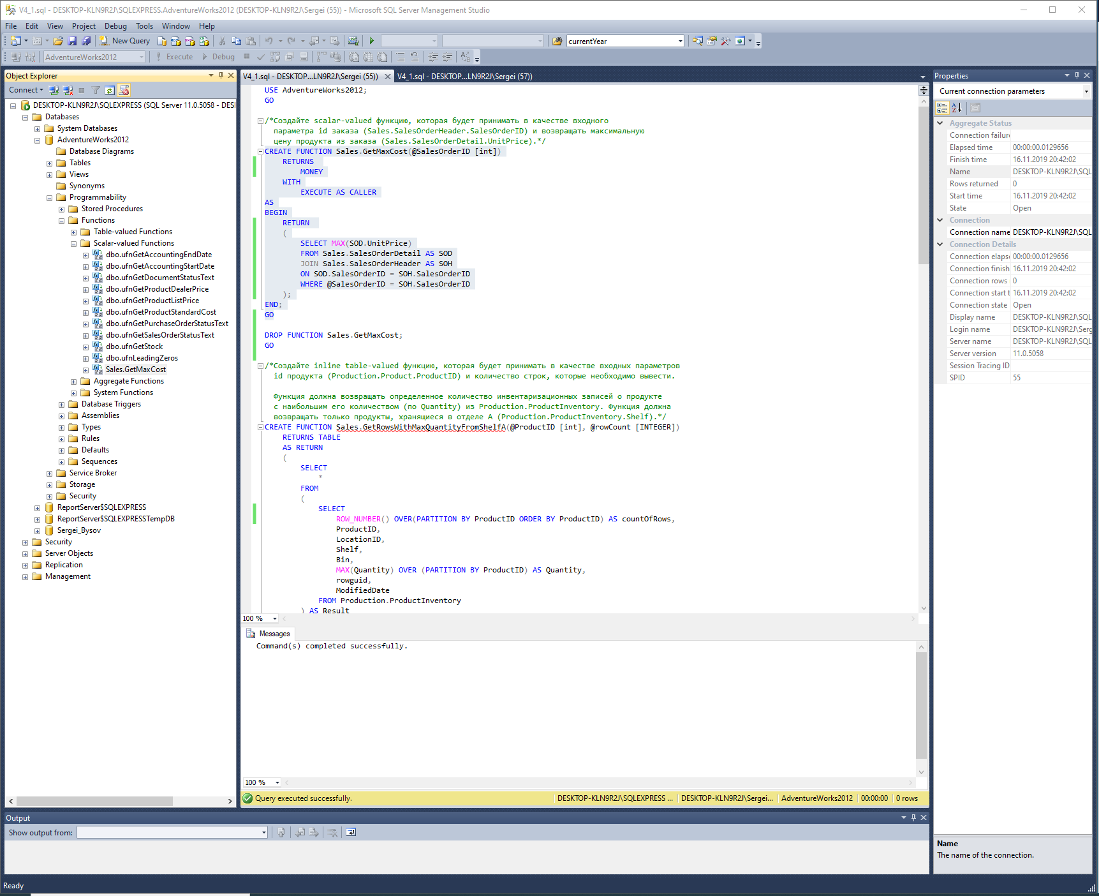

2) Создайте inline table-valued функцию, которая будет принимать в качестве входных параметров id продукта (Production.Product.ProductID) и количество строк, которые необходимо вывести.

Функция должна возвращать определенное количество инвентаризационных записей о продукте с наибольшим его количеством (по Quantity) из Production.ProductInventory. Функция должна возвращать только продукты, хранящиеся в отделе А (Production.ProductInventory.Shelf).

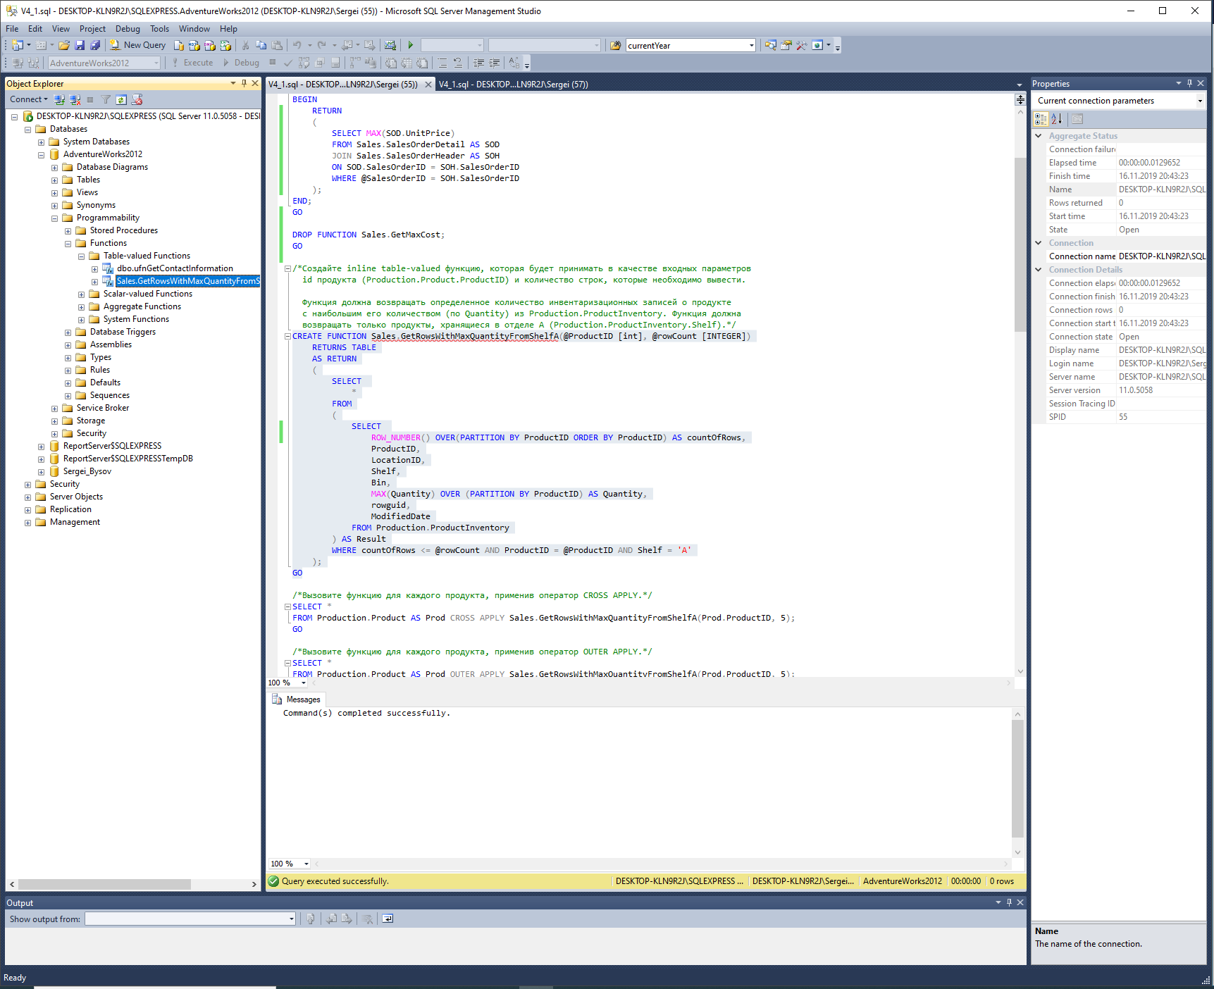

3) Вызовите функцию для каждого продукта, применив оператор CROSS APPLY. Вызовите функцию для каждого продукта, применив оператор OUTER APPLY.

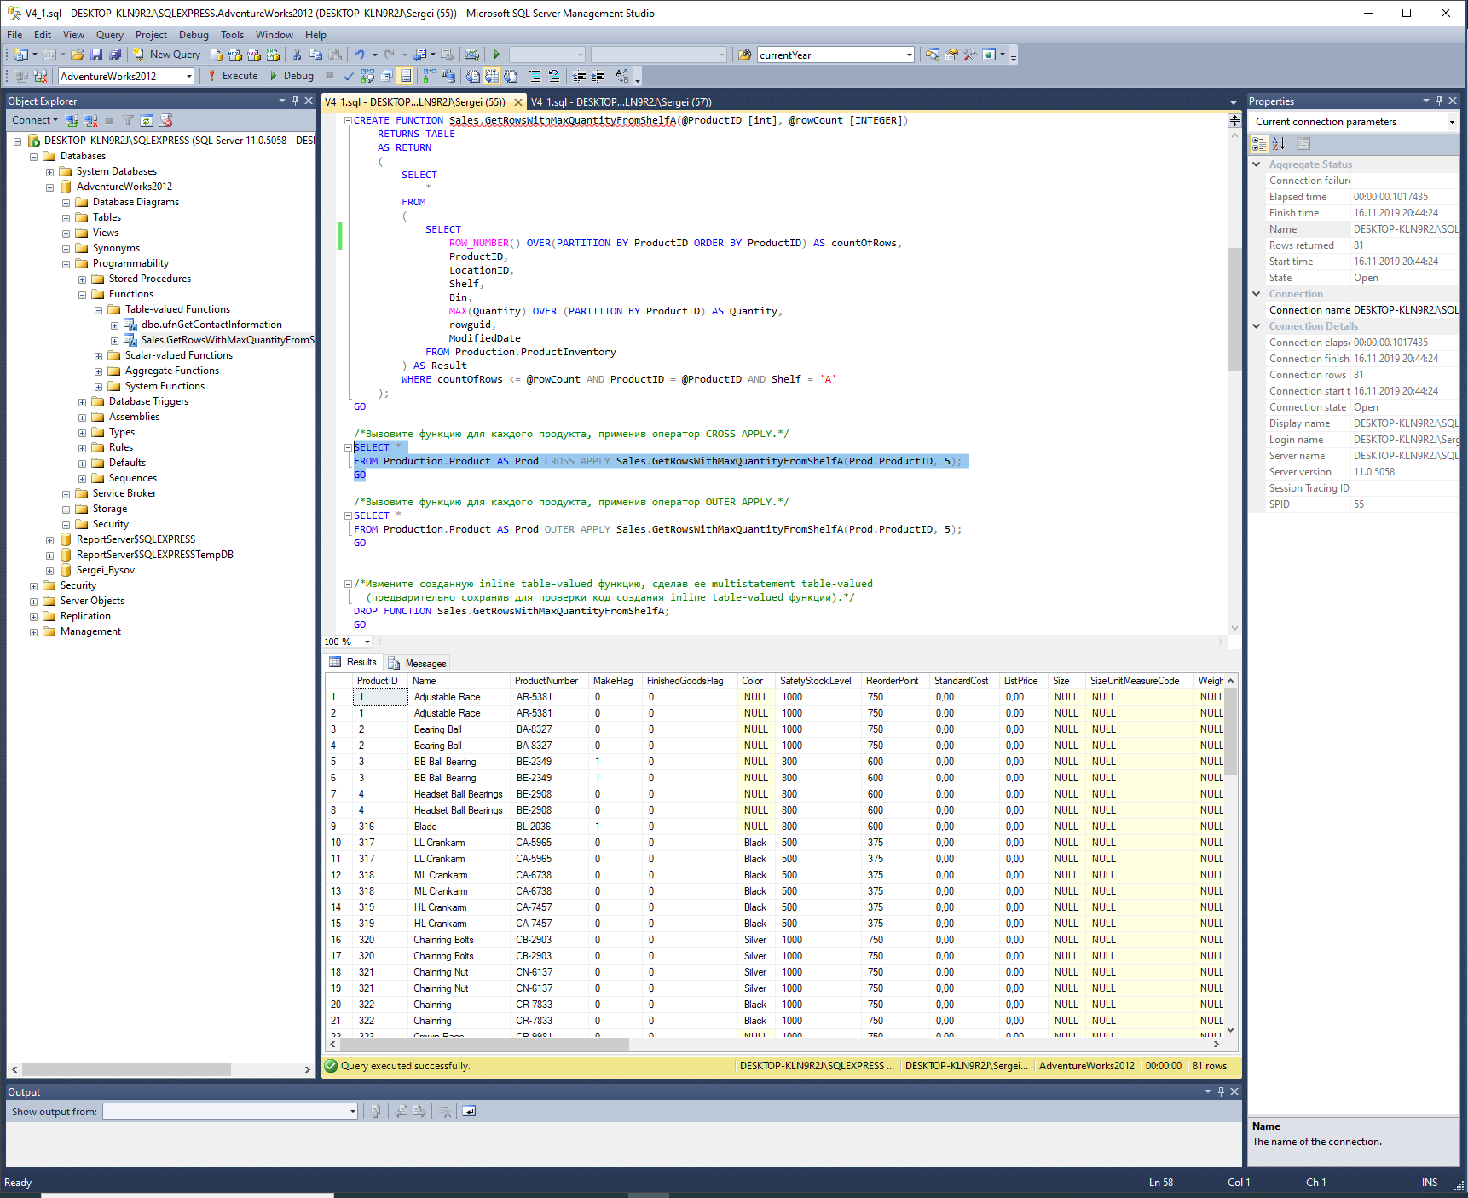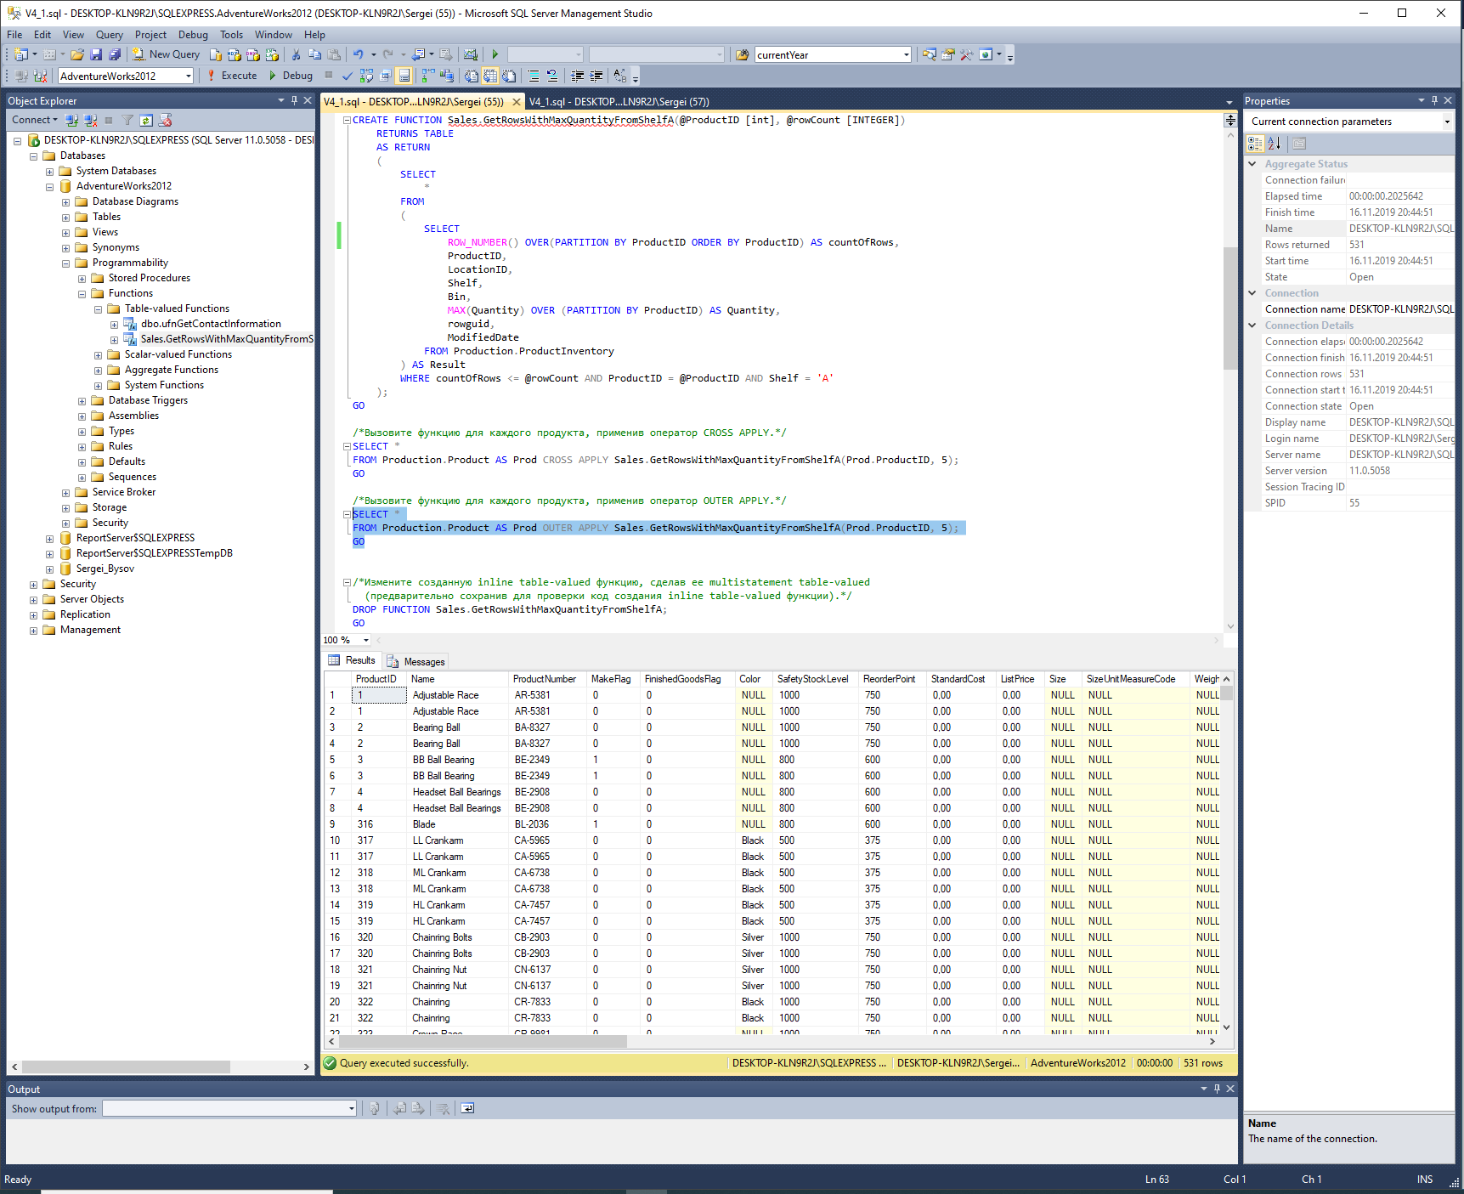

4) Измените созданную inline table-valued функцию, сделав ее multistatement table-valued (предварительно сохранив для проверки код создания inline table-valued функции).

